ACTA DE REUNIÓN COMITÉ PARITARIO
ARTES CENTRO (32)

EMPRESA : FACULTAD DE ARTES – CENTRO UNIVERSIDAD DE CHILE
DIRECCIÓN : COMPAÑÍA 1264
FECHA : 02 DE SEPTIEMBRE DE 2015
HORARIO INICIO : 09:30 HRS.
HORA DE TÉRMINO: 11:30 HRS.

MIEMBROS ASISTENTES DEL COMITÉ:
Ignacio Covarrubias, Departamento de Teatro
Verónica Vargas, Teatro Nacional Chileno
Bernarda Lagos, Facultad de Artes
Giselle Budini, Facultad de Artes
Jaime Gajardo, Facultad de Artes
Raúl Román, Facultad de Artes
Manuel Alvarado, Teatro Nacional Chileno
Elizabeth Romero, Mac

INVITADOS.- EXPERTOS ASESORES
Kenny Henry, Prevencionista U.CH.
Paloma Villarroel, Prevencionista en Práctica U.CH.
Leonardo Arriagada, Experto ACHS

Dirige la Reunión Don Ignacio Covarrubias, Presidente Comité Paritario Artes Centro.

- LECTURA ACTA ANTERIOR N° 31.- Aprobada por el comité en pleno.

- Informa Raúl Román la revisión efectuada a los ascensores de la Facultad de Artes, por parte de los expertos del IDIEM y ACHS, estimándose su resultado en 10 días hábiles como plazo.
Se hacen algunos comentarios como, que era predecible la falla por tener larga data de uso, no existen mayores riesgos y se esperarán los informes con sus recomendaciones y se definirá lo que pasará con los ascensores. Aunque los respaldos dicen que están operativos, no se quiere pasar a llevar los acuerdos y protocolos que se han acordado con antelación. Además reunir todos los entes de revisión ha sido difícil por la situación acontecida.

- Manifiesta Ignacio Covarrubias, que la fiscalización de la ACHS y el IDIEM son diferentes, la ACHS está enfocada al tema de seguridad y la de la IDIEM a la parte técnica.
El Decanato en toma prometió entregar los informes de los especialistas, los que sin duda van a presentar observaciones que pueden impedir el funcionamiento de los dos ascensores. Se busca que no exista riesgo para la integridad de las personas.

- Raúl Román, considera que ha disminuido el riesgo de ocurrencia de accidentes. Se harán observaciones que se realizarán a través del tiempo y otras que se ejecutarán antes de poner en funcionamiento los ascensores. Otro dato paralelo, es que se tiene un primer borrador del Sistema de Mantenimiento Preventivo de los ascensores, se trabajó con la Dirección Económica y fue enviado a la Dirección Jurídica de la cual se espera evaluación. Es un tema que se viene arrastrando hace años, que se refiere a que el Servicio de Mantenimiento actual no está adscrito a la ley de compras. El proyecto obedece a un sin número de cláusulas que se deben tener para un buen servicio.

- Consulta funcionario del Departamento de Teatro, Guido Reyes, por problemas de hipoacusia, sordera detectada por examen realizado por los expertos ACHS. Su situación es la siguiente: Fue evaluado en la ACHS, posteriormente sufrió de vértigo, consultó con un médico particular. Su pregunta, es si puede volver a revisión por parte de la ACHS para evaluación? Leonardo Arriagada, experto ACHS, responde que debe llenar un formulario, para analizar su caso. Todos los requerimientos deben ser canalizados de dicha forma.

- Interviene Leonardo Arriagada, hay que diferenciar dos cosas:

El tratamiento que se le hace a la persona por una posible enfermedad derivada de un agente que pueda estar presente en el lugar de trabajo, es la vigilancia médica, producto del facto ruido en este caso, lo que puede afectarlo el día de mañana.

Situación diferente es que a él se le presente una enfermedad dependiendo de la cantidad de pérdida que tenga o del agente contaminante que esté presente en su lugar de trabajo. Esto se calcula en base a una fórmula, el tiempo que está expuesto versus la cantidad de ruido que recibe durante el día. Es una fórmula en base a una dosis, la que determina cada cuanto tiempo tiene que realizarse un examen la persona.

Hay que diferenciar, el vértigo que le afectó es una patología distinta a la causa de su vigilancia médica. No hay pensar que a la persona se le hace el examen, la evaluación y se le deja por un año más.
Consultada a la enfermera sobre el vértigo, las causas pueden ser laborales o personales. No tenemos los exámenes de la persona, es difícil entrar en la parte médica por la ley de confidencialidad, la cual impide entregar información médica, incluso al Comité Paritario.
Esto tiene un procedimiento, la información pasa al COMPIN, quien da la aprobación, después a la SUSESO y a la SEREMI DE SALUD, termina este proceso y se califica como laboral, dependiendo de la severidad de hipoacusia que posea la persona, se le entrega una indemnización o pensión permanente. Luego se ingresa a la ACHS y se hace una Resolución.

Se debe evaluar el lugar de trabajo y ver los medios de prevención que se utilizan.

Una de las funciones del comité es preocuparse de lo que se está haciendo para cuidar la salud del funcionario.

Existen dos evaluaciones, la cualitativa, que es para saber si el agente contaminante está o no está en el lugar de trabajo, y la evaluación cuantitativa, que es para saber cuánto es el ruido que existe, que tan expuestas están las personas. Todos los informes que se derivan de esta evaluación van con copia al Decanato, al Comité y al Prevencionista de la Universidad.

- Como comité es importante saber el proceso, en caso de consultas que reciben los miembros y entender bien cómo funcionan las evaluaciones de las enfermedades profesionales y como se decretan, para tener las herramientas para poder asesorar y dar respuesta a los funcionarios.

- Nuestro experto nos sugiere revisar el protocolo llamado PREXOR vigente del Ministerio de Salud, el que cada cierto tiempo es evaluado por la ACHS en los lugares de trabajo. El comité debe revisar los informes de ruido y verificar las medidas de control. En caso que no se cumplan la ACHS debe informar.
Se sugiere una capacitación a las personas que trabajan con ruido y revisar los cursos disponibles.

- Revisión de las investigaciones pendientes por los miembros del Comité.
Pendiente Teobaldo Molina, por parte de Manuel Alvarado y María Angélica Montalva, por Igor Woldarsky y Juan Carlos Lizama, por Jaime Gajardo.

- Comisión de Investigaciones de Accidentes.- Función principal investigar y canalizar las medidas de seguridad. Lo ideal es revisar todos los accidentes, ver lo que ocurrió, cuales son las causas y cuáles son las medidas y revisar si esas medidas de prevención se cumplieron. Y todos los meses habría que hacer una retroalimentación. Don Ignacio Covarrubias se ofrece y además sugiere incluir el tema de los ruidos.

- Procedimiento de Accidente.-

- El accidentado con el carnet de identidad se dirige a la ACHS
- La ACHS le entrega la documentación de atención
- La persona la presenta donde su jefe directo, quien le hace un Informe
- Ese Informe se ingresa al Departamento de Personal
- El Departamento de Personal envía la DIAT al Comité Paritario
- Y paralelo a lo anterior Kenny y Leonardo informan por email el ingreso
- El Comité Paritario hace la Investigación de Accidente y revisa las medidas de seguridad.

- Comisión de identificación de peligros y Evaluación de Riesgos.- Ignacio Covarrubias, Manuel Alvarado y Verónica Vargas.

- Comisión Capacitación y Difusión.- Elizabeth Romero, Bernarda Lagos, Igor Woldarsky y Verónica Vargas.
Compromiso de citación para INICIO DE TRABAJO por Comisiones.
- Se informa una situación acontecida en la Facultad de Artes, con respecto a la caída de un vidrio de una ventana a la calle, los motivos serían la falta de mantención.
Se solicita que el Comité Paritario se pronuncie con respecto a lo acontecido, y se sugieren las siguientes medidas:

- Revisión de ventanas, por si revisten riesgos.
- Limpieza de vidrios sólo por dentro, por no contar con el personal especializado por el riesgo que amerita.
- Dicha limpieza se encuentra fijada para el día sábado 05 de septiembre.
- Informar mediante carta a la Sra. Decana lo antes mencionado.

- Se cierra la sesión a las 11.30 hrs. próxima citación MIERCOLES 02 DE SEPTIEMBRE DE 2015 a las 09:30 hrs., en Decanato de nuestra Facultad.

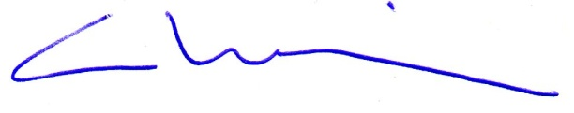
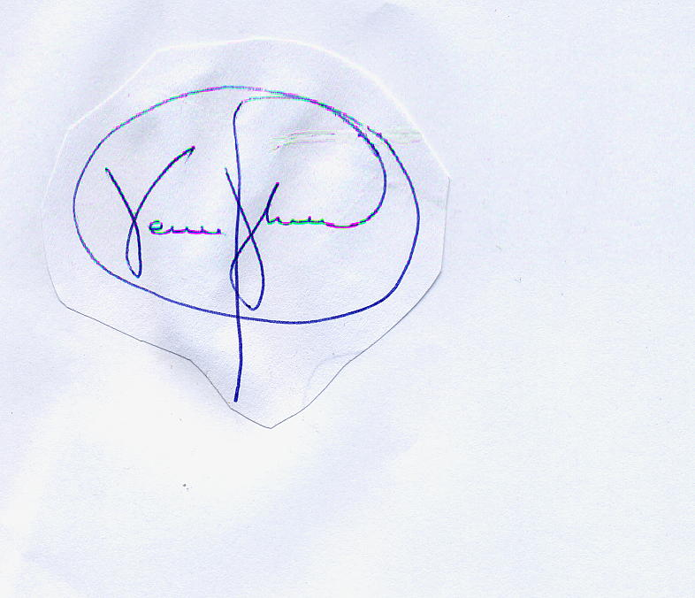……………………………….................... ………………………………………………
SECRETARIA PRESIDENTE

C.c.: - Sra. Clara Luz Cárdenas, Decana Facultad de Artes.
- Sr. Camilo Fuster, Recursos Humanos U. de Chile.
- Asociación Chilena de Seguridad.
- Archivo Comité Paritario Facultad de Artes Centro.

